Introdución á programación de autómatas
Sistemas combinacionais
1. Un motor pode xirar en dous sentidos, accionando dous contactores D (xiro á dereita) e I (xiro á esquerda). Existen dous pulsadores para accionar cada un dos dous contactores (d e i), e un interruptor de selección (L) coas seguintes características: a. Se só se acciona un dos dous pulsadores, o motor xira no sentido correspondente. b. Si se pulsan os dous ao mesmo tempo, o sentido de xiro depende da posición do interruptor de selección, de xeito que:
a. Se L está activado, o motor xira á dereita.
b. Se L está desactivado, o motor xira á esquerda. Partexamos a táboa de verdade:
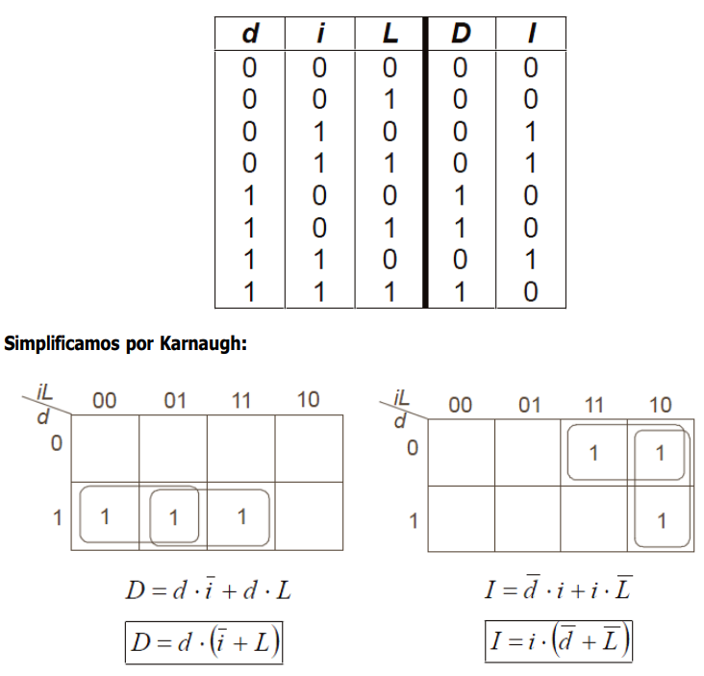

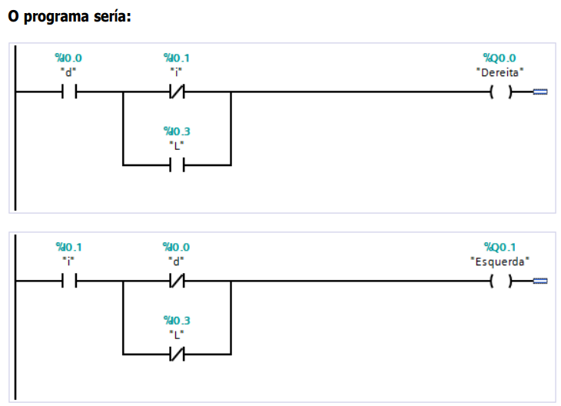

2. Un motor (M) está controlado por 3 pulsadores A,B e C. Condicións de funcionamento son:
a. Si se pulsan os 3 pulsadores, o motor actívase.
b. Si se pulsan 2 pulsadores calquera, o motor actívase, pero tamén se activa unha lámpada adicional (L) como sinal de emerxencia.
e. Si se pulsa só 1 pulsador o motor non se activa, pero acéndese a lámpada de emerxencia.

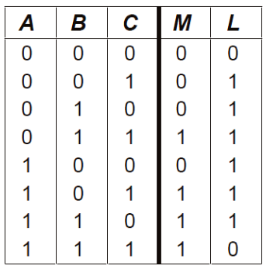
A táboa de verdade é: Simplificamos por Karnaugh
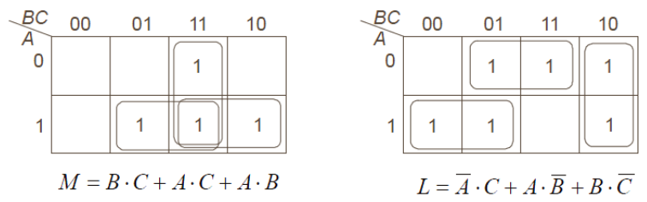

O programa sería:
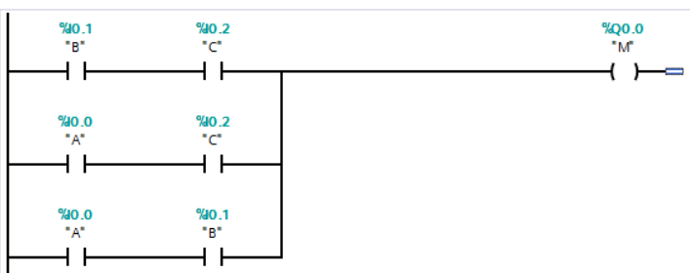

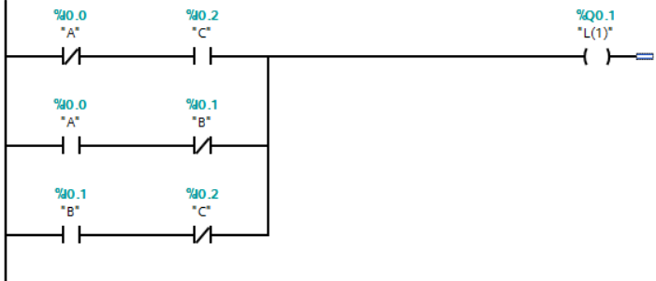

3. Unha lámpada acciónase desde tres pulsadores coas seguintes condicións:
a. Activarase cando se accione só un pulsador.
b. Activarase cando se acciones os tres pulsadores.
c. En calquera outro caso permanecerá apagada.

A táboa de verdade: A táboa de Karnaugh:
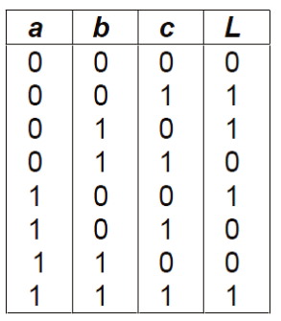
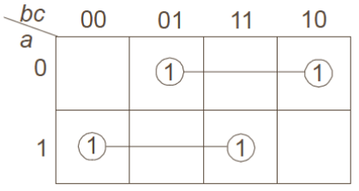

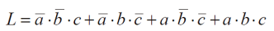
A ecuación de funcionamento sería:

O programa no autómata:

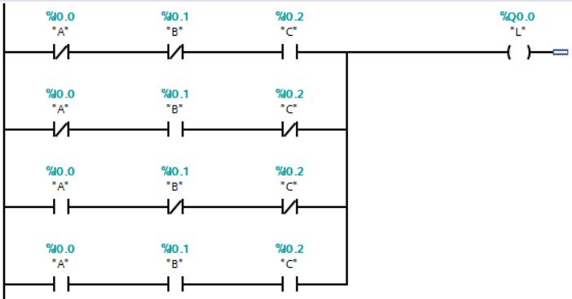

4. Diseñar un circuíto combinacional de tal forma que o sinal de alarma (S) se active cando
se cumpran as seguintes condicións:
• O sensor A desactivado, o sensor B activado e o C en calquera posición.
• Os sensores A e B desactivados e o C activado.
• Todos os sensores activados.

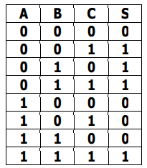
A táboa de verdade sería: A táboa de Karnaugh:
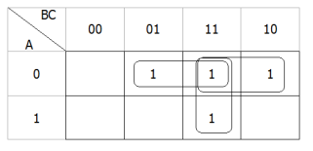

Quedaría a función: S = AB + AC + BC

5. Unha planta depuradora dispón de tres depósitos de auga.
No fondo de cada depósito hai
un sensor que se activa cando está baleiro.
Deseñar o automatismo que dispoña dun sinal de alarma (S) que se active cando dous dos depósitos estean baleiros.
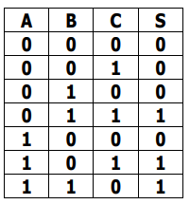
A táboa de verdade é: A táboa de Karnaugh:
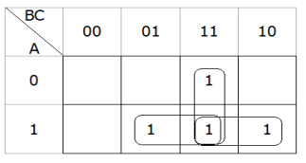

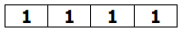
Sería a función: S = AB + AC + BC

6. Deseñar o automatismo dun sistema de rego que funcione do seguinte xeito:
• Só se poderá regar se a terra está seca. Detector de humidade H, seco =1 húmido=0
• Cando o depósito estea baleiro (V baleiro =1, con auga = 0), o motor da bomba non funcionará para que non traballe en baleiro.
• No verán hai restricións no rego, só se pode regar de noite. R verán=1, inverno=0.
• O resto do ano pódese regar de día ou de noite.
• Unha célula fotoeléctrica controla cando é de día ou de noite (D día = 1, noite = 0).

A táboa da verdade sería: A táboa de Karnaugh sería:
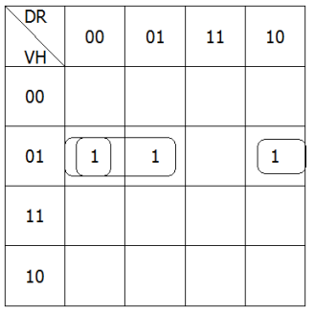
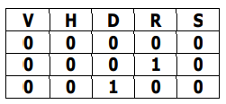

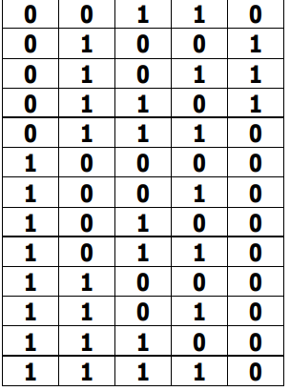

Polo que a función sería: S =VHR +VHD

